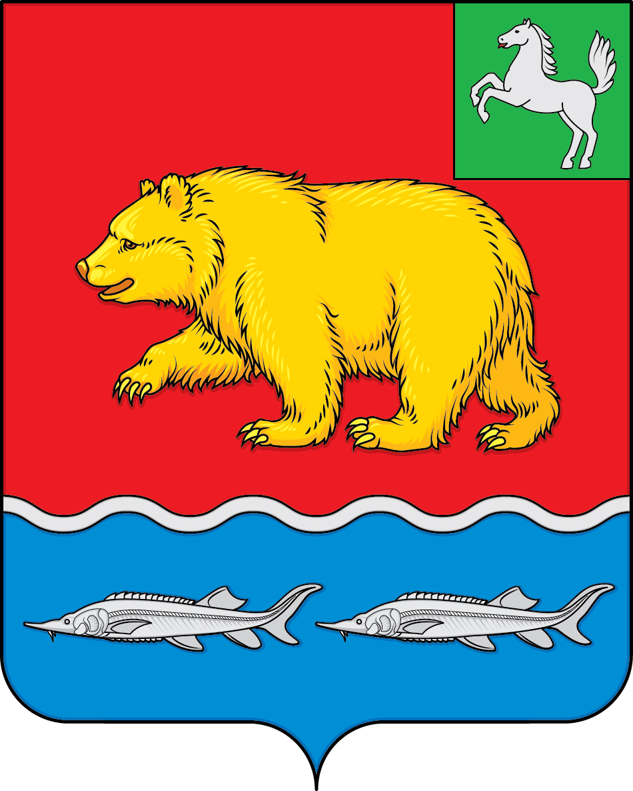

дума молчановского РАЙОНА
Томской области
Проект
РЕШЕние
_________ № _______
с. Молчаново

О внесении изменения в решение Думы Молчановского района от 01.03.2017 № 11 «Об утверждении Перечня муниципальных должностей и должностей муниципальной службы Молчановского района, при назначении на которые граждане и при замещении которых муниципальные служащие и лица, замещающие муниципальные должности, замещаемые на постоянной основе, обязаны представлять сведения о своих доходах, расходах, об имуществе и обязательствах имущественного характера, а также сведения о доходах, расходах, об имуществе и обязательствах имущественного характера своих супруги (супруга) и несовершеннолетних детей»

В целях приведения в соответствие с действующим законодательством Дума Молчановского района
РЕШИЛА:
1. Внести в решение Думы Молчановского района от 01.03.2017 № 11 «Об утверждении Перечня муниципальных должностей и должностей муниципальной службы Молчановского района, при назначении на которые граждане и при замещении которых муниципальные служащие и лица, замещающие муниципальные должности, замещаемые на постоянной основе, обязаны представлять сведения о своих доходах, расходах, об имуществе и обязательствах имущественного характера, а также сведения о доходах, расходах, об имуществе и обязательствах имущественного характера своих супруги (супруга) и несовершеннолетних детей» изменение, изложив приложение к решению в новой редакции согласно приложению к настоящему решению.
2. Опубликовать настоящее решение в официальном печатном издании «Вестник Молчановского района» и разместить на официальном сайте муниципального образования «Молчановский район» (http://www.molchanovo.ru/).
3. Настоящее решение вступает в силу после его официального опубликования.
4. Контроль за исполнением настоящего решения возложить на председателя контрольно-правовой комиссии Думы Молчановского района.

Председатель Думы
Молчановского района С.В. Меньшова

Глава Молчановского района Ю.Ю. Сальков
Приложение к решению Думы Молчановского района
от _______ № _______

«Приложение к решению Думы Молчановского района от 01.03.2017 № 11

Перечень муниципальных должностей и должностей муниципальной службы Молчановского района, при назначении на которые граждане и при замещении которых муниципальные служащие и лица, замещающие муниципальные должности, замещаемые на постоянной основе, обязаны представлять сведения о своих доходах, расходах, об имуществе и обязательствах имущественного характера, а также сведения о доходах, расходах, об имуществе и обязательствах имущественного характера своих супруги (супруга) и несовершеннолетних детей

- Глава Молчановского района;
- Заместитель Главы Молчановского района по экономической политике;
- Заместитель Главы Молчановского района – начальник Управления по вопросам жизнеобеспечения и безопасности;
- Заместитель Главы Молчановского района – начальник Управления по социальной политике;
- Заместитель начальника Управления по социальной политике;
- Управляющий делами Администрации Молчановского района;
- Начальник МКУ «Управления финансов Администрации Молчановского района Томской области»;
- Начальник МКУ «Управления образования Администрации Молчановского района Томской области»;
- Начальник МКУ «ОУМИ Администрации Молчановского района Томской области»;
- Начальник отдела экономического анализа и прогнозирования;
- Начальник отдела опеки и попечительства;
- Начальник отдела учета и отчетности;
- Начальник отдела финансового контроля;
- Начальник отдела учета и казначейского исполнения бюджета МКУ «Управления финансов Администрации Молчановского района Томской области»;
- Заместитель начальника МКУ «Управления финансов Администрации Молчановского района Томской области»;
- Главный специалист по опеке и попечительству;
- Ведущий специалист по опеке и попечительству;
- Ведущий специалист по учету и отчетности;
- Специалист 1 категории по учету и отчетности;
- Специалист 1 категории по социально-экономическому развитию села;
- Ведущий специалист по социально-экономическому развитию села;
- Главный специалист по развитию малого бизнеса и целевым программам;
- Специалист 1 категории по торговле, общественному питанию и социально-трудовым отношениям;
- Главный специалист по земельным отношениям МКУ «ОУМИ Администрации Молчановского района Томской области»;
- Главный специалист по муниципальным закупкам МКУ «ОУМИ Администрации Молчановского района Томской области»;
- Главный специалист по вопросам жизнеобеспечения и безопасности;
- Ведущий специалист по жилищно-коммунальному хозяйству и материально-техническим ресурсам;
- Ведущий специалист по градостроительной документации;
- Ведущий специалист по кадрам;
- Главный специалист по муниципальному архиву;
- Главный специалист – юрисконсульт;
- Председатель контрольно-счетного органа муниципального образования «Молчановский район»;
33.Инспектор контрольно – счетного органа муниципального образования «Молчановский район»;
34.Ведущий специалист-юрисконсульт Думы Молчановского района.

Председатель Думы
Молчановского района С.В. Меньшова

Глава Молчановского района Ю.Ю. Сальков

Пояснительная записка к проекту решения Думы Молчановского района
«О внесении изменения в решение
Думы Молчановского района от 01.03.2017 № 11»

Принятие решения «О внесении изменений в решение Думы Молчановского района от 01.03.2017 № 11» необходимо для актуализации перечня муниципальных должностей и должностей муниципальной службы Молчановского района, при назначении на которые граждане и при замещении которых муниципальные служащие и лица, замещающие муниципальные должности, замещаемые на постоянной основе, обязаны представлять сведения о своих доходах, расходах, об имуществе и обязательствах имущественного характера, а также сведения о доходах, расходах, об имуществе и обязательствах имущественного характера своих супруги (супруга) и несовершеннолетних детей. Необходимость актуализации вызвана изменениями в штатном расписании Администрации Молчановского района.
Принятие данного решения не повлечет за собой дополнительных расходов бюджета муниципального образования «Молчановский район».

Исполнитель: Демакова Марина Викторовна – ведущий специалист по кадрам Управления делами Администрации Молчановского района.

Докладчик: Паульзен Дарья Геннадьевна - Управляющий делами Администрации Молчановского района.

